**2021.01.24 바울의 행적 I, 행13-15장, 성령은 우리에게 짐이 아니라 힘을 주신다!!**

________________________________________________________________________________

________________________________________________________________________________

**[13장] 1차 전도여행**

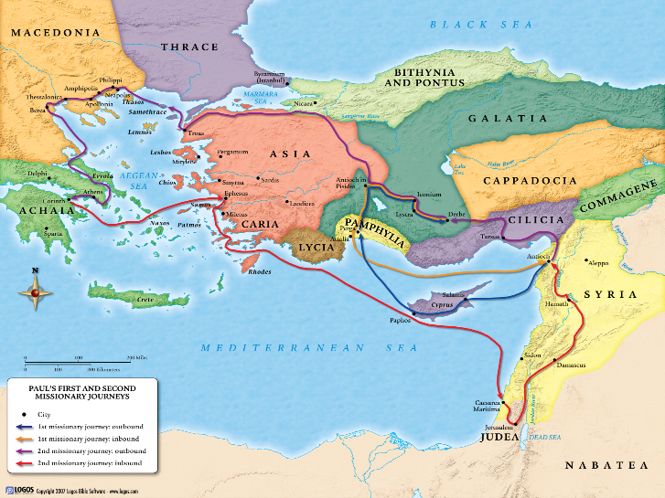**안디옥(Antioch) 출발**

________________________

________________________

**실루기아(Seleucia)**

________________________

________________________

**키프로스(Cyprus)**

________________________

________________________

________________________

**살라미Salamis🡪바보Paphos**

________________________

________________________

________________________________________________________________________________

**밤빌리아 버가(Perga)** _____________________________________________________________

________________________________________________________________________________

**마가요한과의 결별이유…** ___________적인 생각의 차이(골4:10-11)

________________________________________________________________________________

________________________________________________________________________________

**비시디아 안디옥(Pisidian Antioch)** __________________________________________________

________________________________________________________________________________

________________________________________________________________________________

**[14장] 이고니온(Iconium)**

________________________________________________________________________________

________________________________________________________________________________

우리가 전하는 복음의 진실여부는 성령 하나님께서 ______________하실 것이다. 그러므로 믿음의 ______가 되는 삶을 _______하지 말고 살아가라!!

**루스드라(Lystra)**

________________________________________________________________________________

________________________________________________________________________________

**더베(Derbe)**

교회와 성도의 사명은 _______한 것만을 전하는 것이 아니라 말씀대로 살 때 ________과 _______이 있다는 것을 알리고 그럼에도 불구하고 _________에 _______ 사는 것이 하나님의 _____들이 이 땅에서 살아가는 삶인 것을 알려야 한다.

**[15장] 예루살렘 공의회** ___________________________________________________________

________________________________________________________________________________

성령과 함께 하는 회의를 통해 더 ___________을 만든 것이 아니라 ____ 것의 참된 _______를 따르도록 하면서 _________적인 _____을 하지 않았다.

________________________________________________________________________________

________________________________________________________________________________

어떤 일을 할까를 걱정하기 보다 내가 어떤 _______을 따라 살아가는 지를 바르게 알면… 할 일과 하지 말아야 할 일, 그리고 해야 할 일에 있어서도 어떤 것이 먼저 되고 나중 되어야 하는 바른 ____________를 알게 된다.

________________________________________________________________________________

________________________________________________________________________________

마음을 순수하게 비우고 성령 하나님으로 말미암아 시작된 교회의 ________의 _______를 따라 순수하고 선한 마음으로, 진정으로 교회가 ________되게 하는 일을 위해 나누고 ________되어야 한다.

________________________________________________________________________________

**한주간의 거룩한 삶을 돕는 질문들...**

1. 첫 번째 전도 여행을 통해 방문한 도시들을 순서대로 적고 그곳에서 벌어졌던 일들을 적어 보라. 각 도시마다 복음을 듣는 사람들의 반응은 어떠했는가? 그에 대한 바울과 바나바의 반응은 어떠했는가? 나는 내 전도와 양육의 삶에서 계속적으로 변치 않으며 반항적인 사람들을 보며 어떻게 행하고 있는가? 이 시대에 예수 그리스도의 전도자로서 어떻게 삶을 살아가야 할까?

2. 14:22를 근거로 볼 때 우리는 어떻게 복음을 전하고 성도를 양육해야 할까? 지금까지는 나는 어떻게 복음을 증거해 왔는가? (방법, 핵심강조점) 앞으로 복음을 전할 때 바른 복음을 전하기 위해 꼭 전해야 하는 것은 무엇일지 핵심적 포인트를 전부 적어 보자. 나는 이 복음을 누구에게 전할 것인지 결단하고 기도하며 셀과 나누고 실제적으로 순종해 보라.

3. 최초 예루살렘 공의회가 열린 이유는 무엇이고 어떤 결정들이 내려졌는가? 왜 이런 결정을 내리는 것이 중요하다고 생각하는가? 오늘날 한국 교회들 속에 보이는 사명과는 거리가 먼 행동들은 무엇일까? 무엇이 없어져야 하고 어떤 것이 더 필요할까? 우리 교회에서 더 필요하다고 생각되는 것들이 있다면 나누어 보자.

4. 말씀을 통해 나를 되돌아볼 때 철저하게 회개하고 해결해야 할 것은 무엇인가? 그리고 우리가 포기하거나 변경할 수 없고 꼭 지켜내야 하는 진리는 무엇인가?

5. 오늘 말씀을 통해 알게 된 하나님은 어떤 하나님이신가? 그로 인해 나는 어떤 존재인가? 본문을 통해 약속해 주시는 축복은 무엇인가?

6. TO Do List